 | KRONOS – SISTEMA DE GESTÃO EDUCACIONAL  MANUAL DE INSTRUÇÕES PARA UTILIZAÇÃO DO SISTEMA KRONOS  (PROFESSORES) – v3.0

- Introdução

O sistema Kronos, é um sistema de gestão educacional, cujos objetivos, dentre inúmeros outros, é realizar o registro e controle das atividades executadas pelos professores em sala de aula.
Nestas instruções serão abordados os procedimentos necessário para efetuar as seguintes atividades:
- Acessar o sistema Kronos;
- Registrar o diário de classe;
- Registrar frequência;
- Registrar avaliações; e
- Registrar resultados obtidos nas avaliações.
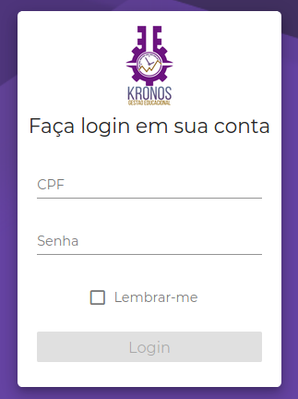
- Acessar o sistema Kronos

Para acessar o sistema siga os seguintes passos:
  - Acessar o site da escola Fátima (www.educacaofatima.com.br);
  - Acessar o menu “Educação” opção “Kronos”;
  - Informar o “CPF”;
  - Informar a “Senha”;
  - Clicar no botão “Login”

- Registrar diário de classe

O registro do diário de classe consiste em informar para cada uma das atividades previstas para o professor/disciplina, as habilidades trabalhadas, os procedimentos executados, os meios utilizados e caso necessário alguma observação extra sobre a atividade.
As atividades previstas para cada professor são geradas automaticamente pelo sistema, em função do horário de cada professor e do calendário do ano letivo da instituição, ambos também registrados no sistema.
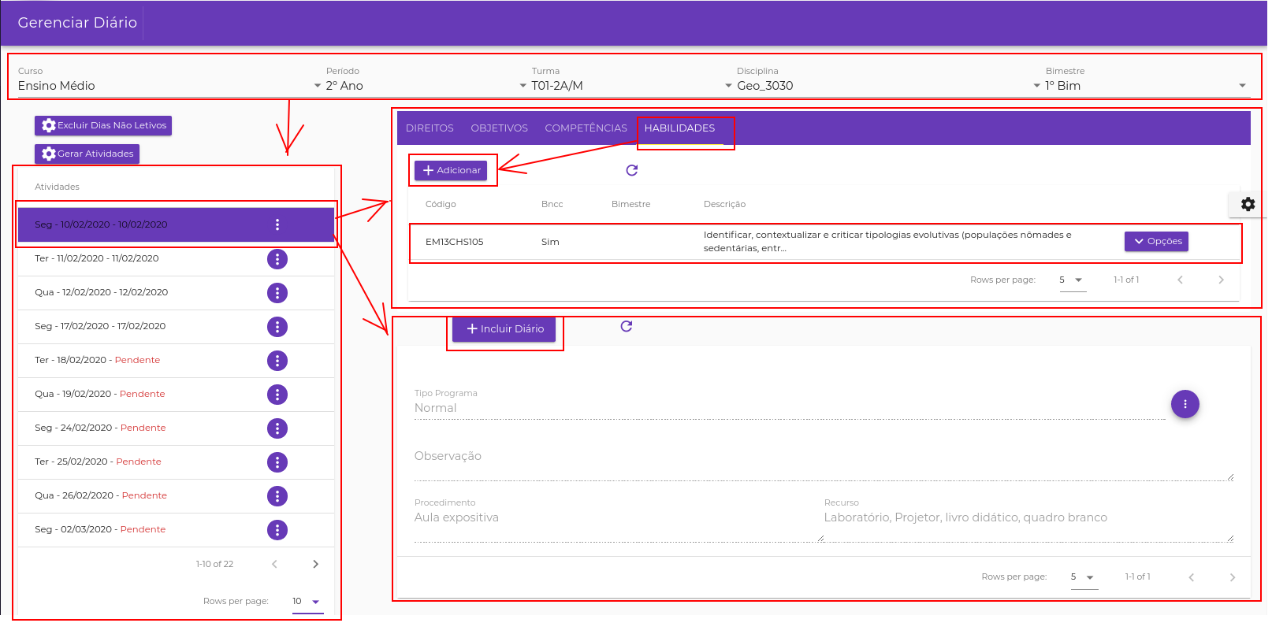
Visão geral da tela referente a funcionalidade do diário:
  - Acesso a funcionalidade de diário - para acessar o diário o professor deve executar os seguintes passos:
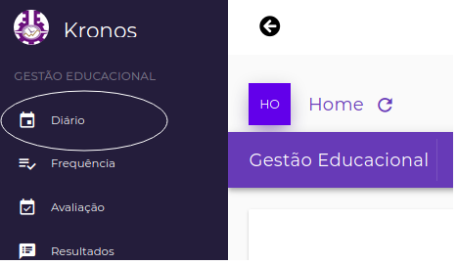
    - Acessar o sistema Kronos;
    - Acessar o menu “Diário”.
  - Selecionar a turma/disciplina – para realizar registros no diário é necessário selecionar antes a turma/disciplina, selecionando os seguintes campos:
    - Curso – serão disponibilizados apenas os cursos nos quais o professor tenha atividade;
    - Período – serão disponibilizados apenas os períodos do curso pré-selecionado nos quais o professor tenha atividade;
    - Turma – serão disponibilizadas apenas as turmas do período pré-selecionado nas quais o professor tenha atividade;
    - Disciplina – serão disponibilizadas apenas as disciplinas da turma pré-selecionada nas quais o professor tenha atividade;
    - Selecionar bimestre – serão disponibilizados os bimestres previstos para a turma/disciplina, para realização da seleção;
    - Ao final da seleção dos campos serão apresentadas as seguintes opções/ações:
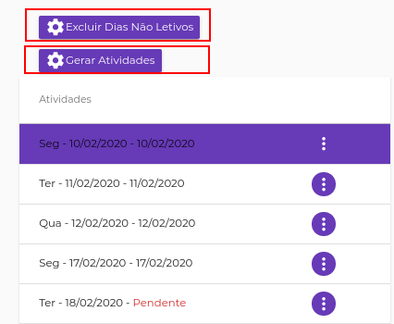
      - Gerar atividades – ao acionar esta opção, o sistema irá verificar no horário, já pré-cadastrado no sistema (curso/período/turma/disciplina) de acordo com o calendário do ano letivo, excetuados os dias não letivos, as atividades previstas para professor logado, e registrar as mesmas na base de dados do sistema. Em resumo esta opção gera as datas das atividades com os respectivos horários para cada atividade prevista para o professor / disciplina / turma.
      - Excluir dias não letivos – ao acionar esta opção, o sistema verifica se existem atividades geradas em dias previstos no calendário constando como dias não letivos, e providencia a exclusão dessas atividades. Esta opção deve ser acionada quando o professor observar a existência de alguma atividade com data prevista em dia não letivo. Esta situação pode ocorrer quando for definido no calendário o registro de um dia não letivo, após ter sido gerado as atividades pelo professor. No caso da não exclusão da atividade mediante este procedimento, o professor deve comunicar a coordenação, para providencias de ajuste no calendário letivo.
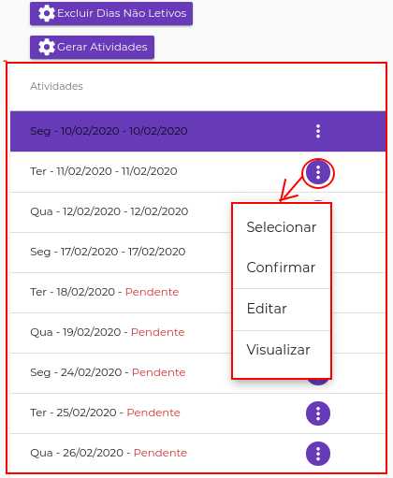
      - Atividades - listagem das atividades com datas previstas dentro do bimestre selecionado, onde em cada uma das atividades listadas é possível realizar as seguintes operações: “Selecionar,” “Confirmar”, “Editar” e “Visualizar”.
        - Atividade – opção Selecionar – acionada esta opção, o sistema seleciona a respectiva atividade e habilita as telas de inclusão de “Conteúdos” e “Diário” relacionados a atividade selecionada:
          - Conteúdos - Apresenta na lateral direita uma área destinada a adição de “Conteúdos” (“Direitos”, “Objetivos”, “Competências” e “Habilidades”) trabalhadas na atividade selecionada. Para realizar a adição dos “Conteúdos” siga os seguintes passos:
            - Selecione a aba referente ao conteúdo a ser adicionado (“Direitos”, “Objetivos”, “Competências” e “Habilidades”);
            - Acione o botão “Adicionar”;

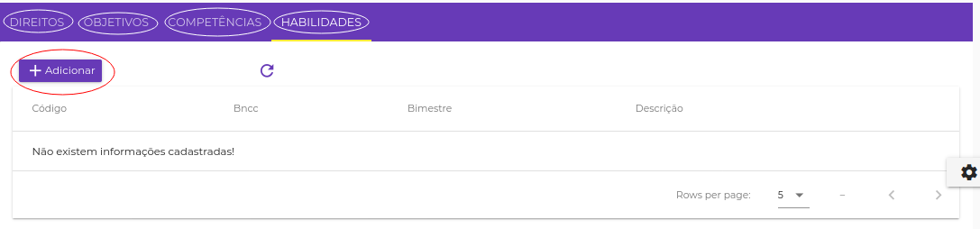
            - Selecione o “Bimestre” ao qual está previsto o conteúdo e, se necessário ,utilize os campos “Código” e “Descrição” com os botões de “Limpar pesquisa (X)” e “Pesquisar (Lupa)” para refinar sua pesquisa do conteúdo;
            - Selecione o(s) “Conteúdos” desejados;

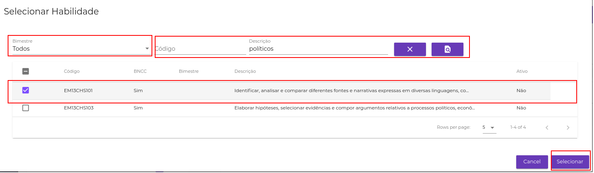
            - Acione o botão “Selecionar”.
          - Diário - Apresenta na lateral direita uma área destinada para inclusão do diário, no qual possibilita o registro dos “Procedimentos”, “Recursos” e se for o caso, “Observações”, inerentes a atividade ora selecionada. Para realizar a inclusão do diário siga os seguintes passos:
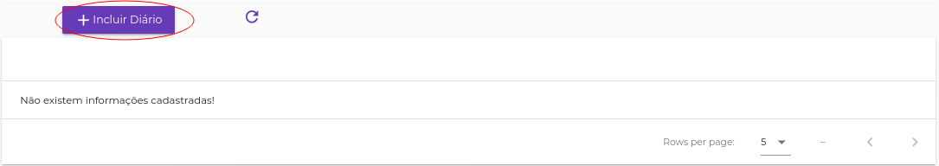
            - Acione o botão “Incluir diário”;
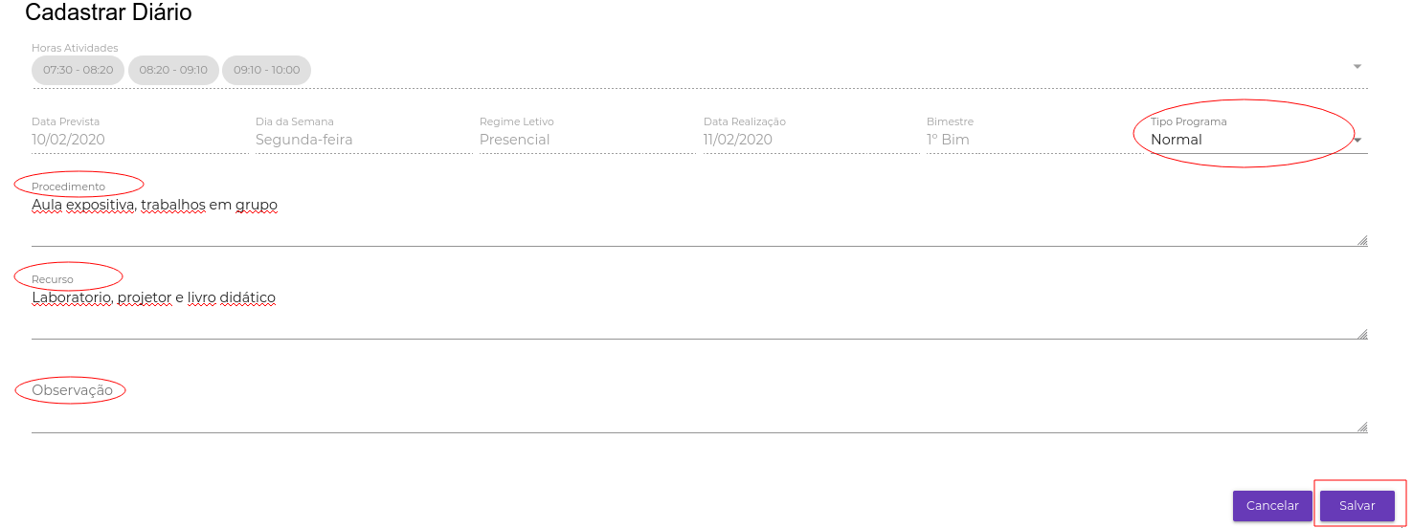
            - Selecione o “Tipo de programa”. Esta opção possibilita a inclusão de diário adaptado para os alunos portadores de necessidades especiais;
            - Preencha o campo “Procedimento” – nesse campo deve ser informado a forma em que foi executada a atividade;
            - Preencha o campo “Recurso” – nesse campo deve ser informado os meios auxiliares utilizados para a execução da atividade;
            - Caso julgue necessário preencha o campo “Observação”;
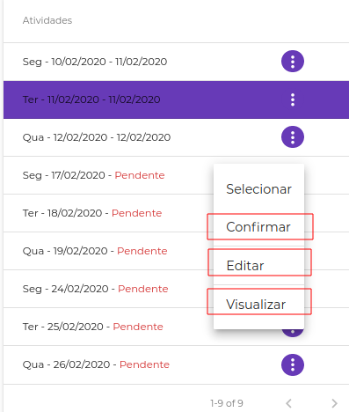
            - Acione o botão “Salvar”.
        - Atividade – opção Confirmar – acionada esta opção, o sistema registra automaticamente, para uma atividade “Pendente”, a qual está sem data de realização, como realizada na data prevista.
        - Atividade – opção Editar – acionada esta opção, o sistema exibe os dados básicos da atividade, permitindo que seja ajustada a “Data de realização” da mesma.
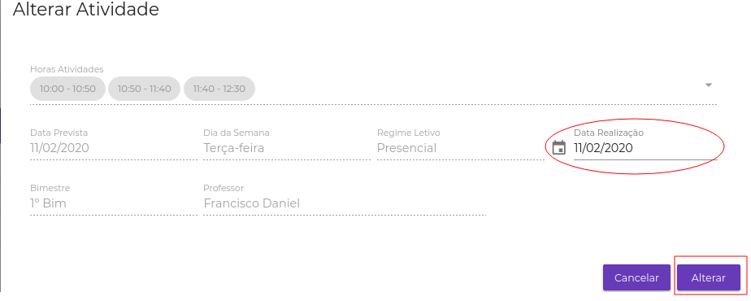
        - Atividade – opção Visualizar – acionada esta opção, o sistema exibe os dados básicos da atividade sem possibilidade de edição.
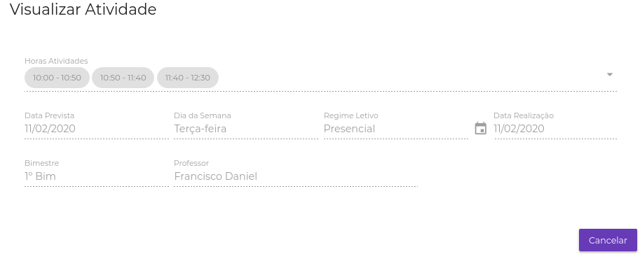
- Registrar frequência

O registro de frequência tem por finalidade realizar o controle, para cada uma das atividades previstas para o professor/disciplina, da frequência de cada um dos alunos previstos para participar da respectiva atividade.
As atividades previstas para cada professor são geradas automaticamente pelo sistema, em função do horário de cada professor e do calendário do ano letivo da instituição, ambos também registrados no sistema.
Visão geral da tela referente a funcionalidade de frequência:
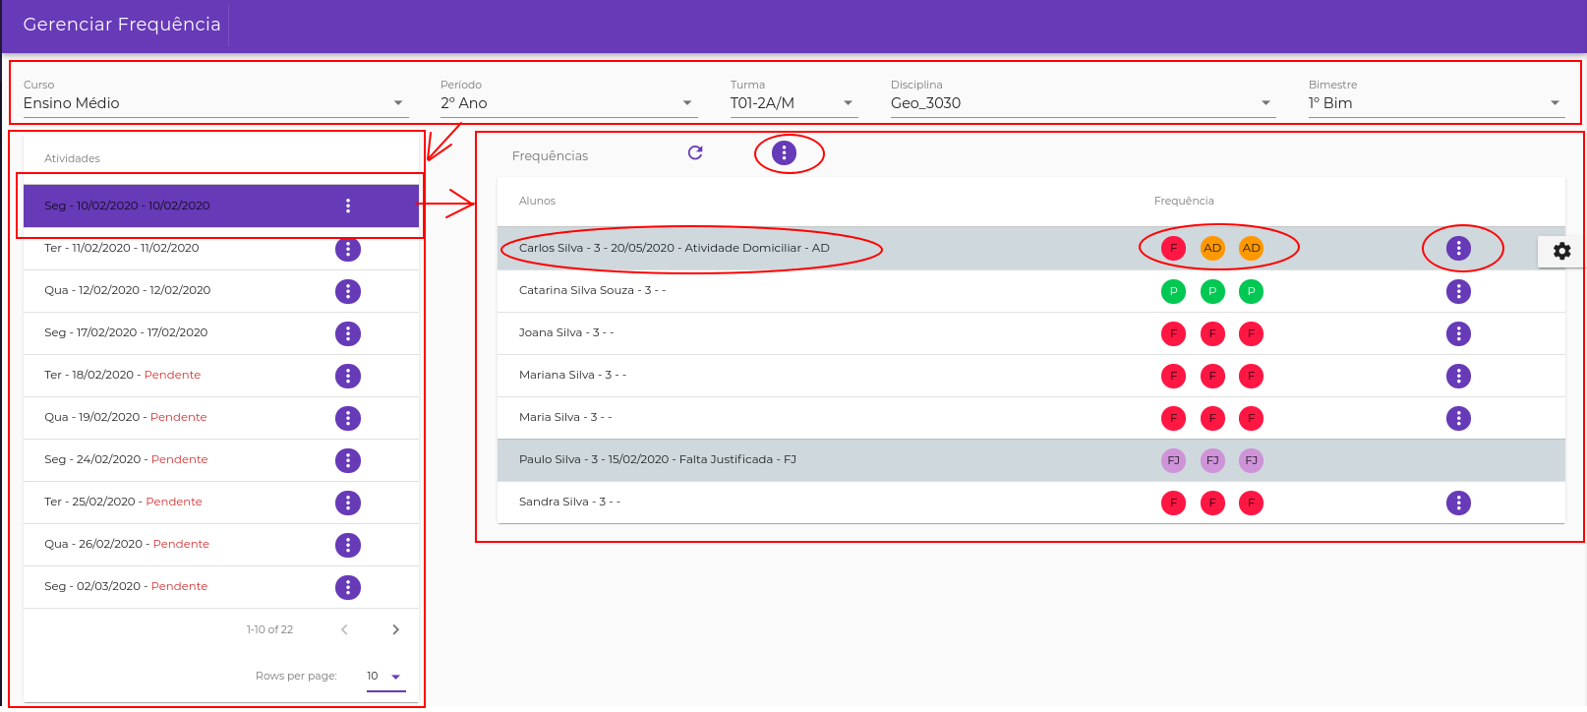
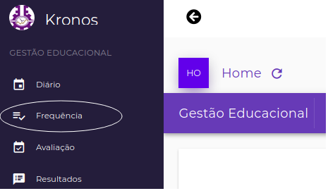
  - Acesso a funcionalidade de frequência - para acessar a funcionalidade de registro de frequência o professor deve executar os seguintes passos:
    - Acessar o sistema Kronos;
    - Acessar o menu “Frequência”.
  - Selecionar a turma/disciplina – para realizar registros de situação de frequência é necessário selecionar antes a turma/disciplina, selecionando os seguintes campos:
    - Curso – serão disponibilizados apenas os cursos nos quais o professor tenha atividade;
    - Período – serão disponibilizados apenas os períodos do curso pré-selecionado nos quais o professor tenha atividade;
    - Turma – serão disponibilizadas apenas as turmas do período pré-selecionado nas quais o professor tenha atividade;
    - Disciplina – serão disponibilizadas apenas as disciplinas da turma pré-selecionada nas quais o professor tenha atividade;
    - Bimestre – serão disponibilizados os bimestres previstos para a turma/disciplina, para realização da seleção;
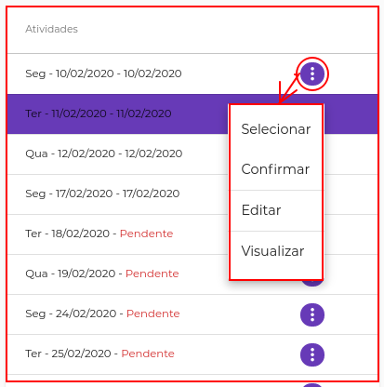
    - Ao final da seleção dos campos o sistema realiza os seguintes procedimentos:
      - Lista as atividades com datas previstas dentro do “Bimestre” selecionado;
      - Para cada atividade listada é habilitado realizar as seguintes operações: “Selecionar”, “Confirmar”, “Editar” e “Visualizar”.
        - Atividade – opção “Selecionar” – acionada esta opção, o sistema seleciona a respectiva atividade e habilita a tela de “Frequências” relacionando todos os alunos previstos para a “Atividade” selecionada. Nesta tela é possível realizar ações “Em Lote”, ou seja, para todos os alunos da lista, ou “Individual”, exclusivo para cada um dos alunos da lista:
          - Ações “Em Lote” – acionando o menu de ações em lote, localizado no topo da lista de alunos, podemos realizar as seguintes ações:
            - Atribuir presença para todos os horários de todos os alunos da lista (TP) – acionando esta opção, os sistema atribuirá automaticamente presença (P) para todos os horários de todos os alunos da lista com as seguintes exceções:
              - Para os alunos que possuem atestados médicos cadastrados pela secretaria, o sistema atribuirá automaticamente as situações de “Falta justificada” (FJ) ou “Atividade domiciliar” (AD) conforme já pré-determinado pela secretaria no momento do cadastro do atestado. As situações de frequência “AD” poderão ser convertidas para “F” pelo professor, individualmente por aluno, e as situações “FJ” não serão passíveis de conversão para outra situação, permanecendo bloqueadas.
              - Para os alunos que que tiveram suas matrículas canceladas pela secretaria, osistema atribuirá automaticamente a situação de frequência “Cancelamento” (C) e, nesse caso, não serão passíveis de conversão para outra situação permanecendo bloqueadas.
              - Para os alunos que tiveram suas matrículas “Transferidas” para outra instituição pela secretaria, o sistema atribuirá automaticamente a situação de frequência “Transferência” (T) e, nesse caso, não serão passíveis de conversão para outra situação permanecendo bloqueadas.
            - Atribuir falta para todos os horários de todos os alunos da lista (TF) – acionando esta opção, os sistema atribuirá automaticamente a situação de “Falta” (F) para todos os horários de todos os alunos da lista com as mesmas exceções descritas para a ação TP;
            - Limpar todas as situações de frequência de todos os horários de todos os alunos da lista – acionando esta opção, os sistema atribuirá automaticamente a situação “Indefinido” (?) para todos os horários de todos os alunos da lista com as mesmas exceções descritas para a ação TP;

          - Ações Individuais – são as ações que são possíveis realizar individualmente para cada aluno e estão localizadas dentro da linha de cada aluno, são elas:
            - Visualizar a foto – movimentando o cursor do mouse sobre o nome do aluno é possível visualizar a foto do mesmo. Caso o sistema não apresente a foto, é devido a falta da atualização do cadastro do aluno pela secretaria.
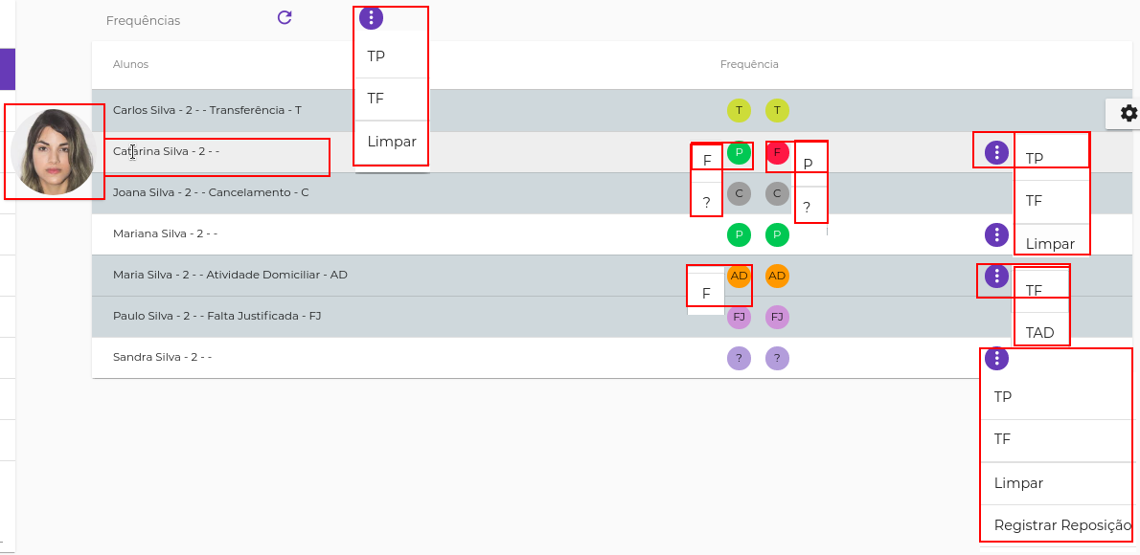
            - Atribuir situação de frequência por horário – na coluna “Frequência” são listadas as situações da frequência para cada um dos horários da atividade / aluno selecionado. Clicando sobre cada horário, representado por um circulo, podemos alternar a situação de frequência de acordo com a necessidade: “Presença” (P), “Atividade domiciliar” (AD), “Falta” (F) e “Indefinido” (?). As situações “Falta Justificada” (FJ), “Transferido” (T) e “Cancelamento” (C) não são passíveis de ajuste uma vez que já são pré estabelecidas por meio de ações realizadas pela secretaria em razões de atestados médicos, transferências e cancelamentos.
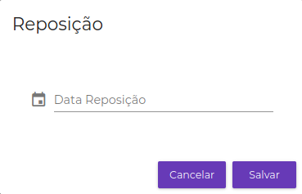
            - Atribuir situação de frequência para um conjunto de horários – na lateral direita de cada registro de aluno é apresentado um menu de opções, representado por um circulo com três pontos em seu interior, no qual, clicando sobre mesmo, podemos alternar a situação de frequência de todo o conjunto de horários do aluno, conforme a necessidade: “Tudo Presença” (TP), “Tudo Atividade Domiciliar” (TAD), “Tudo Falta” (TF) e “Indefinido” (Limpar). As situações “Falta Justificada” (FJ), “Transferido” (T) e “Cancelamento” (C) não são passíveis de ajuste uma vez que já são pré estabelecidas por meio de ações realizadas pela secretaria em razões de atestados médicos, transferências e cancelamentos e, nessas situações os registros permanecem bloqueados para edição.
            - Registrar reposição – selecionando esta opção o sistema apresentada uma tela que permite registrar uma “Data de Reposição” para a frequência para alunos que, por algum motivo justificado, tiveram reposição do conteúdo da atividade selecionada em outra oportunidade que não a prevista. Para efetuar o registro preencha a “Data de Reposição” e acione o botão “Salvar”. Esta opção somente será visível quando todas as situações de frequência de todos os horários do aluno estiverem como “Indefinidos” (?);
            - Anular reposição – selecionando esta opção o sistema apagará a “Data de Reposição” da frequência para o aluno em questão. Esta opção somente será visível quando houver uma data de reposição registrada para o respectivo aluno. Quando houver data registrada esta é apresentada logo a frente do dome do aluno na lista.

- Registrar Avaliações

O registro de avaliações tem por finalidade realizar o registro e controle dos momentos avaliatórios, que ocorrem nas atividades que serão ministradas pelos professores em suas turmas/disciplinas.
No registro da avaliação são preestabelecidas as habilidades que serão alvo da avaliação, os participantes e até mesmo grupos, se a mesma for em grupos, dentre outras informações necessária ao controle de realização da mesma.
Visão geral da tela referente a funcionalidade de registrar avaliação:
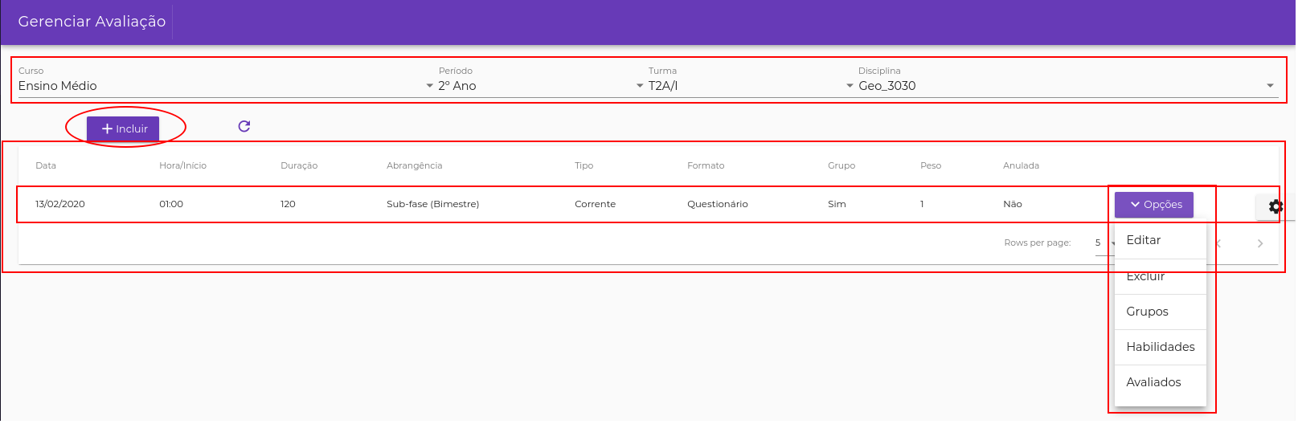
  - Acesso a funcionalidade de registrar avaliação - para acessar o registro de avaliação o professor deve executar os seguintes passos:
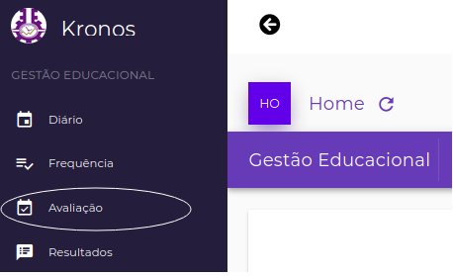
    - Acessar o sistema Kronos;
    - Acessar o menu “Avaliação”.
  - Selecionar a turma/disciplina – para realizar registros de avaliações é necessário selecionar antes a turma/disciplina, selecionando os seguintes campos:
    - Curso – serão disponibilizados apenas os cursos nos quais o professor tenha atividade;
    - Período – serão disponibilizados apenas os períodos do curso pré-selecionado nos quais o professor tenha atividade;
    - Turma – serão disponibilizadas apenas as turmas do período pré-selecionado nas quais o professor tenha atividade;
    - Disciplina – serão disponibilizadas apenas as disciplinas da turma pré-selecionada nas quais o professor tenha atividade;
    - Ao final da seleção dos campos “Curso/Período/Turma/Disciplina” é apresentado o botão para “Incluir” (+) novas avaliações e a listagem de todas as avaliações já cadastradas. Na listagem, para cada uma das avaliações, são disponibilizadas as ações: “Editar”, “Excluir”, “Grupos”, “Habilidades” e “Avaliados” .
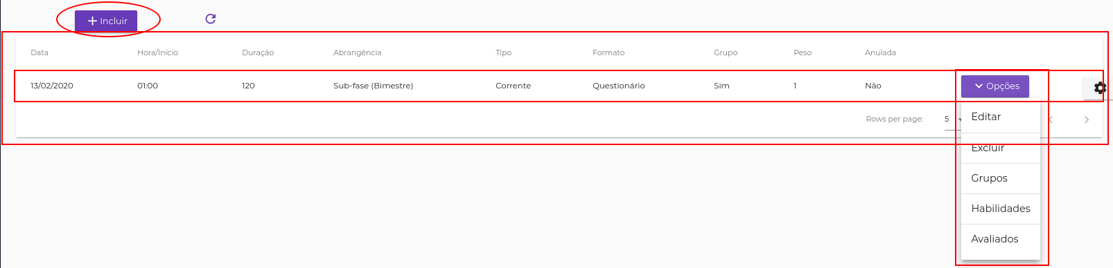

      - Incluir (+) – acionando o botão “Incluir (+)”, o sistema apresenta a tela de “Incluir de avaliação” para inserção das informações básicas de controle para uma nova avaliação conforme a seguir:
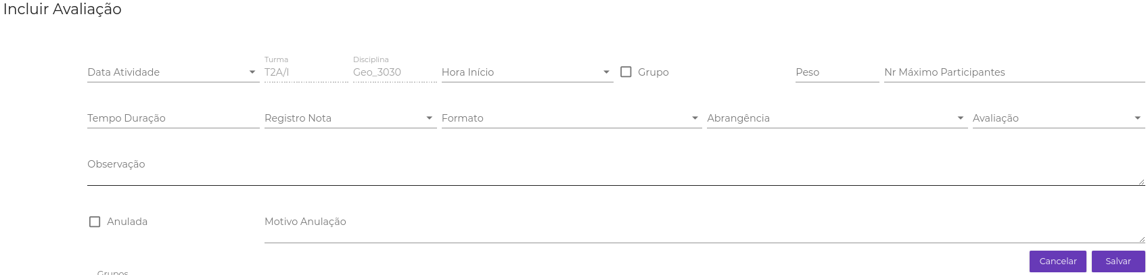
        - Data Atividade - o sistema apresenta para seleção a lista de datas relativas as atividades previstas para Período/Turma/Disciplina/Professor.
        - Turma – o sistema recupera automaticamente a informação da turma já selecionada, não permitindo edição.
        - Disciplina - o sistema recupera automaticamente a informação da disciplina já selecionada, não permitindo edição.
        - Hora Início - o sistema apresenta para seleção a lista de horários previstos relativos a data da atividade já selecionada.
        - Grupo – se selecionado, indica que a avaliação será realizada em grupo de alunos participantes da avaliação, caso não seja selecionada indica que a avaliação será individual.
        - Peso – indica o peso a ser atribuído ao resultado da avaliação na composição de menções bimestrais. Para o caso da escola Fátima preencher sempre com valor 1 (um).
        - Nr Máximo Participantes – indica o número máximo de participantes que realizarão a avaliação. Essa informação destina-se a organização da avaliação relacionado a espaço e impressão.
        - Tempo Duração (em minutos) – tempo que será destinado para resolução da avaliação. Informar em minutos.
        - Registro Nota – determina como será realizado o registro da nota (menção) da avaliação tendo como opção uma única nota global para todas as habilidades (Média Global), ou uma menção para cada habilidade (Por Habilidade). Para o caso da escola Fátima selecionar sempre “Por Habilidade”.
        - Formato – determina como será o formato de realização da avaliação (Questionário, Tarefa, Atividade de Pesquisa, Atividade Prática).
        - Abrangência – determina a abrangência do período a ser considerado para análise periódica da menção (Bimestre, Semestre, Ano, Conselho).
        - Tipo de Avaliação – determina o tipo da avaliação (Corrente, Recuperação, Exame Final, Conselho, Atividade em Sala, Atividade Extraclasse).
        - Observação – campo destinado ao registro de observações sobre a avaliação caso necessário.
        - Anulada – em caso de anulação da avaliação, este campo deve ser marcado.
        - Motivo Anulação – em caso de anulação da avaliação, deve ser registrado o motivo da anulação neste campo.

      - Editar – por meio do menu de opções de cada avaliação já registrada é possível realizar alterações das informações de controle acionando a opção “Editar”. Dependendo da evolução temporal da avaliação, algumas informações básicas de controle poderão ser desabilitadas para alteração.
      - Excluir – por meio do menu de opções de cada avaliação já registrada é possível realizar a exclusão da avaliação acionando a opção “Excluir”. Dependendo da evolução temporal da avaliação, a exclusão poderá não mais ser possível, cabendo apenas a anulação da mesma.
      - Grupos – por meio do menu de opções de cada avaliação já registrada, na qual foi configurada que será em grupo, é possível realizar a composição de grupos, acionando a opção “Grupos”. Na funcionalidade de “Grupos” é possível realizar as seguintes ações:
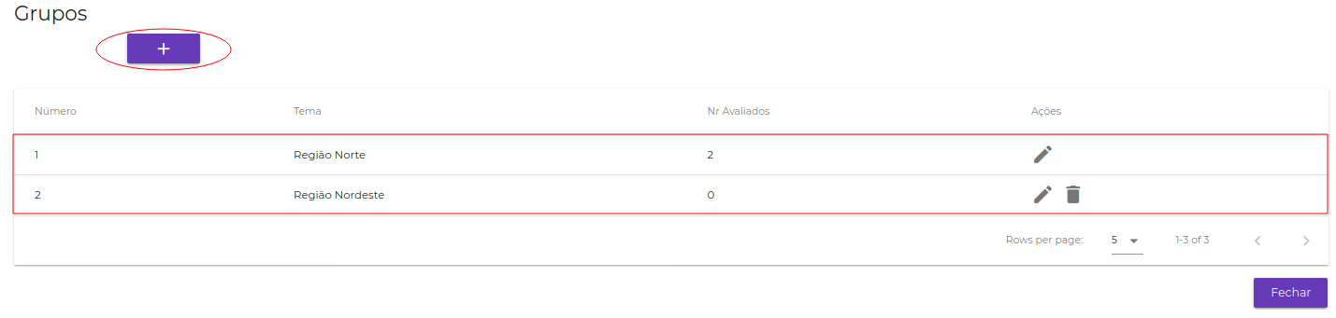
        - Incluir grupo – clicando sobre o botão [ + ] (Incluir) o sistema apresenta a funcionalidade “Cadastrar Grupo” na qual é possível cadastrar o “Número” e “Tema” do grupo.
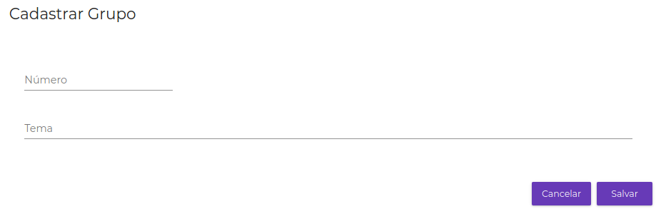
        - Alterar grupo – para cada grupo da lista é possível realizar alterações na informação de “Número” e “Tema”, clicando na ação “Alterar” (ícone lápis).
        - Excluir grupo – para cada grupo da lista é possível realizar a exclusão do mesmo, clicando na ação “Excluir” (ícone lixeira). A exclusão não mais será possível quando houverem participantes da avaliação vinculados ao mesmo.
      - Habilidades – por meio do menu de opções de cada avaliação já registrada, é possível realizar a vinculação das habilidades que serão alvos da avaliação, acionando a opção “Habilidades”. Na funcionalidade de “Habilidades” é possível realizar as seguintes ações:
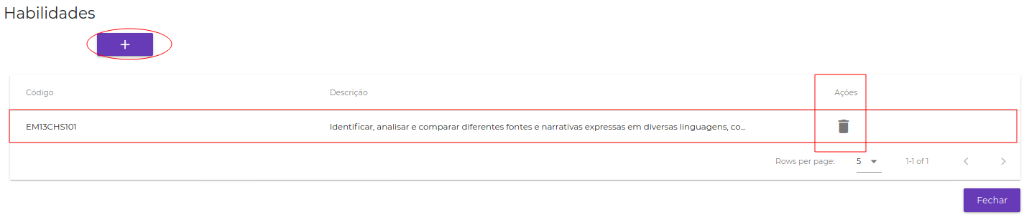
        - Vincular habilidade – clicando sobre o botão [ + ] (Vincular) o sistema apresenta a funcionalidade para “Selecionar Habilidade” na qual é possível realizar a seleção das habilidades que serão alvos da avaliação. Nesta listagem são apresentadas somente as habilidades que foram pré-cadastradas no plano pedagógico da disciplina por meio da funcionalidade “Plano Pedagógico” do sistema. São disponibilizadas as mesmas habilidades que foram disponibilizadas para o preenchimento do “Diário”. A vinculação da habilidade desejada é realizada por meio do seletor á esquerda de cada habilidade, confirmando com o acionamento do botão “Selecionar”.
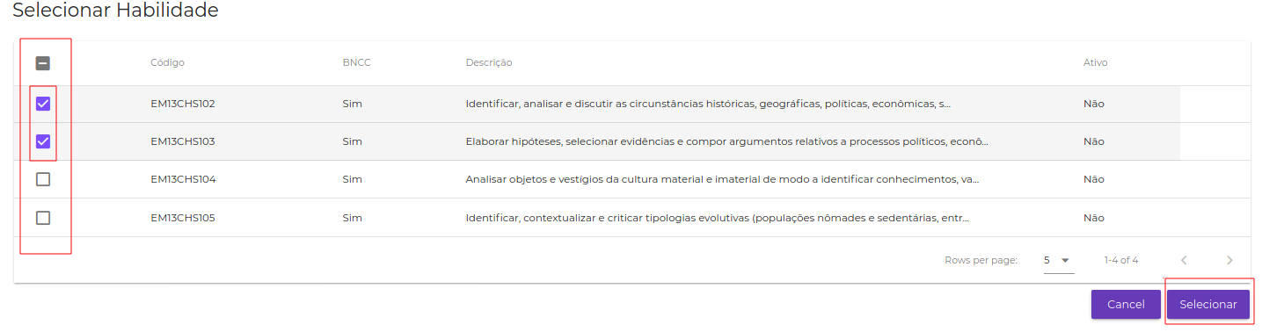
        - Excluir habilidade – para cada habilidade já vinculada a avaliação, é possível realizar a exclusão da mesma, clicando na ação Excluir (ícone lixeira). A exclusão não mais será possível quando houverem participantes com menções atribuída para respectiva habilidade.
      - Avaliados – por meio do menu de opções de cada avaliação já registrada é possível realizar a seleção dos participantes que realizarão a avaliação. Nesta funcionalidade são listados todos os alunos integrantes da turma que cursam a disciplina alvo da avaliação. A seleção do participante é realizada por meio do seletor à esquerda e clicando no botão selecionar. Para as avaliações em grupo é obrigatória a seleção do grupo em que cada participante será avaliado.
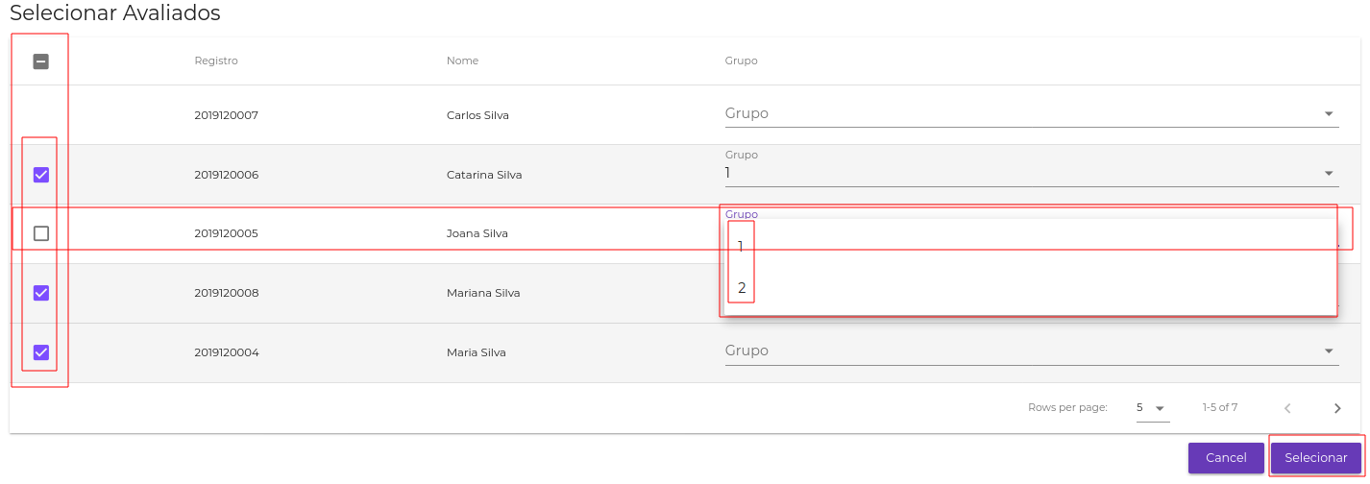
- Registrar Resultados das Avaliações

O registro de resultados das avaliações tem por finalidade realizar o registro e controle das menções obtidas pelos avaliados em cada um dos momentos avaliatórios, que ocorrem nas atividades que serão ministradas pelos professores em suas turmas/disciplinas.
Para o registro das menções de cada avaliação são listados todos os alunos partícipes da mesma, conforme selecionados durante o cadastro da avaliação e disponibilizados as habilidades preestabelecidas como alvo da avaliação, para as quais deverão ser informadas as menções obtidas para cada um dos alunos participante.
Visão geral da tela referente a funcionalidade de registrar resultados da avaliação:
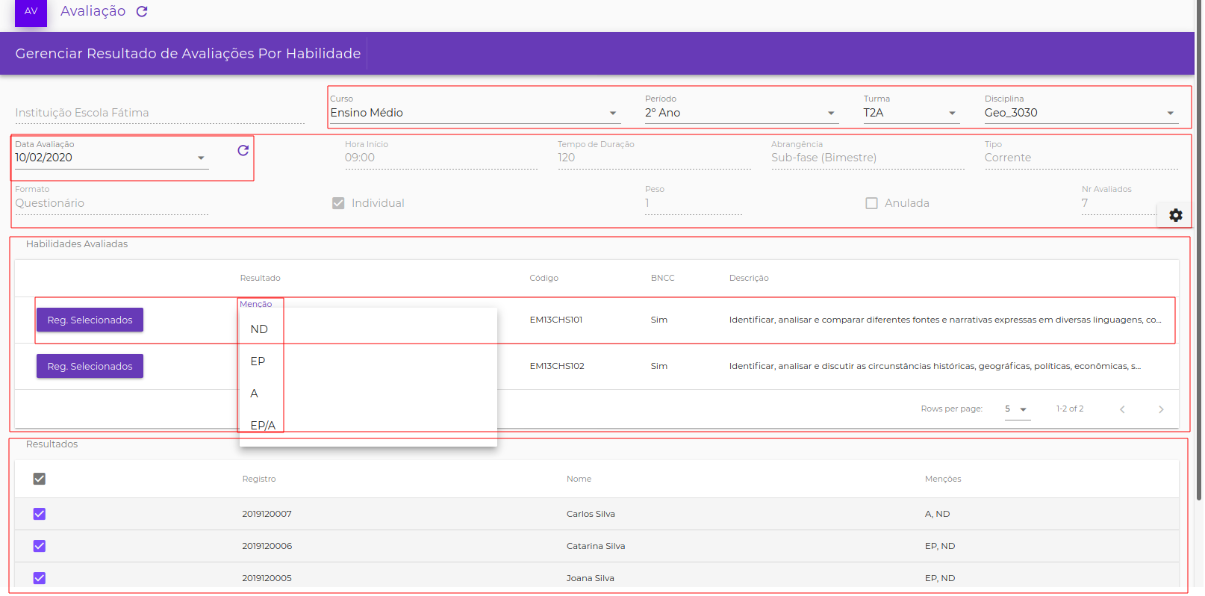
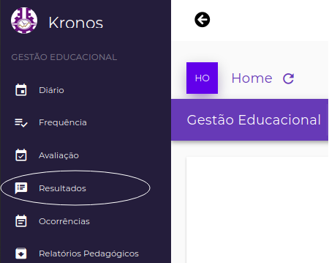
  - Acesso a funcionalidade de registrar resultados de avaliações - para acessar a funcionalidade de registro de resultados da avaliação o professor deve executar os seguintes passos:
    - Acessar o sistema Kronos;
    - Acessar o menu “Resultados”.
  - Selecionar a avaliação – para realizar registros de resultados da avaliação é necessário selecionar antes a avaliação, selecionando os seguintes campos:
    - Curso – serão disponibilizados apenas os cursos nos quais o professor tenha atividade;
    - Período – serão disponibilizados apenas os períodos do curso pré-selecionado nos quais o professor tenha atividade;
    - Turma – serão disponibilizadas apenas as turmas do período pré-selecionado nas quais o professor tenha atividade;
    - Disciplina – serão disponibilizadas apenas as disciplinas da turma pré-selecionada nas quais o professor tenha atividade;
    - Data Avaliação – serão disponibilizadas apenas as datas das avaliações referentes a disciplina pré-selecionada as quais o professor tenha registrado avaliação;
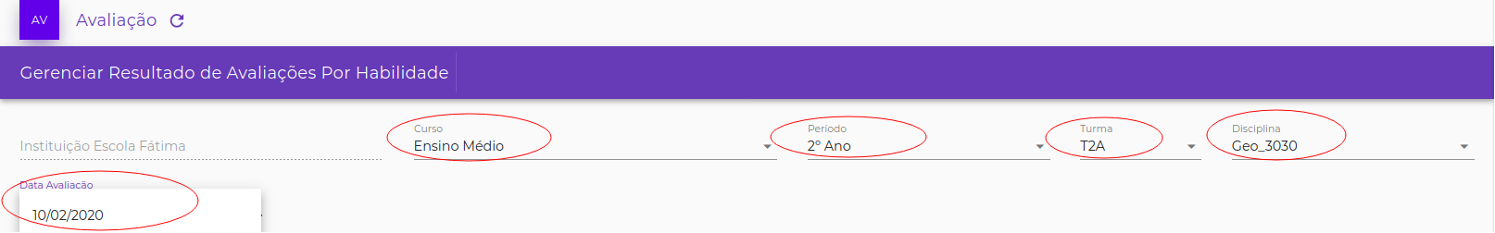
    - Ao final da seleção dos campos é apresentada os dados da avaliação referente a data selecionada (“Data Avaliação”), a listagem de todas as habilidades que foram alvos da avaliação (Habilidades Avaliadas) e a listagem dos alunos (“Resultados”) incluídos como participantes da avaliação no momento do registro da mesma. Com os dados e listagens apresentados, são disponibilizadas as seguintes ações: “Selecionar alunos”, “Selecionar menção para a habilidade” e “Registrar menção selecionada para a habilidade para os alunos selecionados”.
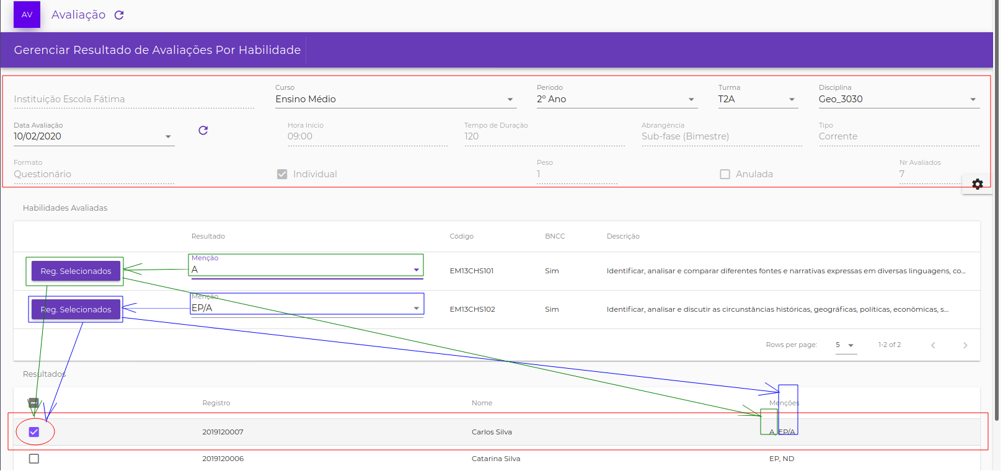
      - Selecionar alunos – para realizar a seleção dos alunos para os quais se deseja registrar as menções das respectivas habilidades é necessário marcar/desmarcar o seletor visível do lado esquerdo de cada aluno da lista, clicando sobre o mesmo. Para realizar a seleção de todos de uma única vez é necessário marcar/desmarcar o seletor visível no topo da lista ao lado esquerdo, clicando sobre o mesmo.
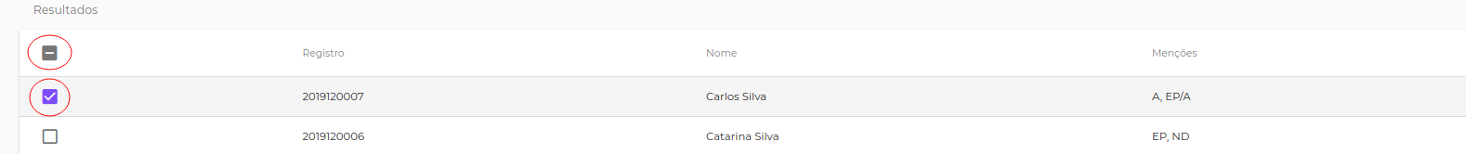
      - Selecionar menção para a habilidade – a seleção de uma menção para uma habilidade, a qual se deseja registrar para os alunos selecionados, é realizada por meio da lista de menções (“Menção”)visível ao lado esquerdo de cada “Código” de habilidade;
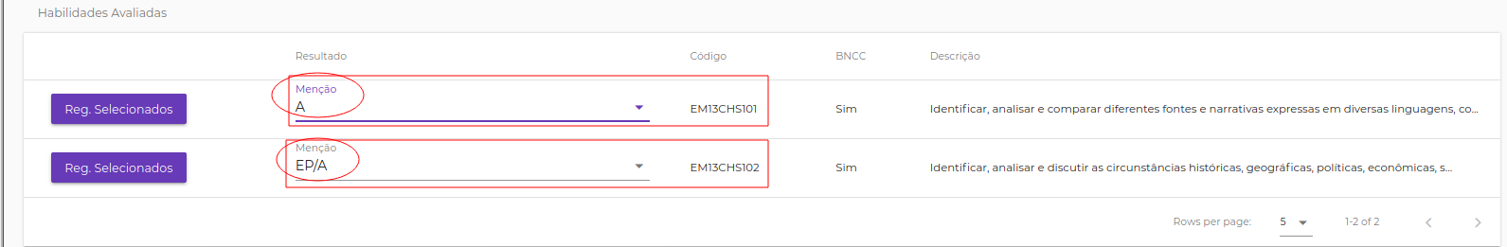
      - Registrar menção selecionada para a habilidade para os alunos selecionados – para registrar a menção selecionada para a habilidade para os alunos selecionados é necessário clicar sobre o botão “Reg. Selecionados”, apresentado ao lado esquerdo da lista de cada uma das habilidades. Ao acionar o botão “Reg. Selecionados” o sistema registra a menção/habilidade para cada aluno selecionado. O botão “Reg. Selecionados” somente é visível após a seleção dos alunos.

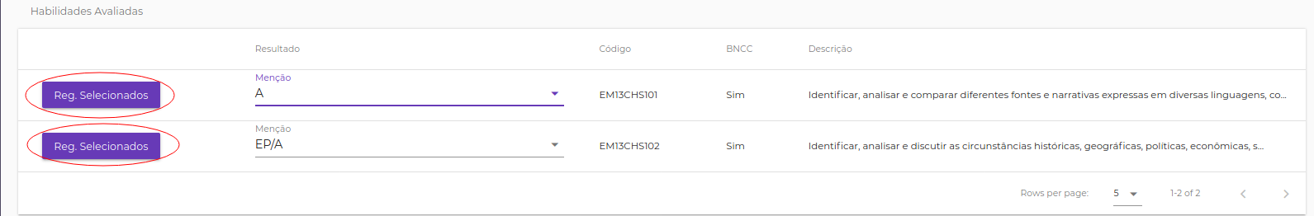
- Registrar Resultados Bimestrais

O registro de resultados bimestrais tem por finalidade realizar o registro e controle das menções obtidas pelos avaliados ao final de cada bimestre, tendo como base, a obervação das menções obtidas nas atividades avaliatórias realizadas pelos alunos durante o bimestre selecionado.
Para o registro das menções bimestrais são listados todos os alunos partícipes da turma/disciplina selecionada pelo professor e, para cada aluno listado, é também disponibilizado a consulta de todas as menções obtidas durante o bimestre selecionado, por meio da qual o professor irá realizar a análise dessas menções e informará o resultado final do referido bimestre para cada um dos alunos.
Visão geral da tela referente a funcionalidade de registrar resultados do bimestre:
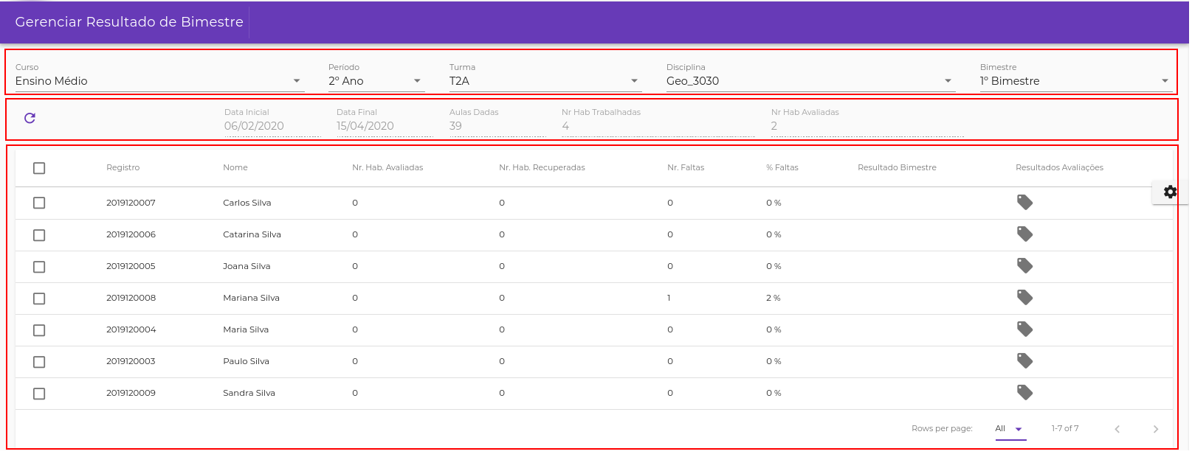
  - Acesso a funcionalidade de registrar resultados do bimestre - para acessar a funcionalidade de registro de resultados do bimestre o professor deve executar os seguintes passos:
    - Acessar o sistema Kronos;
    - Acessar o menu “Resultados Bimestres”.
  - Selecionar a turma/disciplina/bimestre – para realizar registros de resultados da avaliação é necessário selecionar antes a turma/disciplina/bimestre, selecionando os seguintes campos:
    - Curso – serão disponibilizados apenas os cursos nos quais o professor tenha atividade;
    - Período – serão disponibilizados apenas os períodos do curso pré-selecionado nos quais o professor tenha atividade;
    - Turma – serão disponibilizadas apenas as turmas do período pré-selecionado nas quais o professor tenha atividade;
    - Disciplina – serão disponibilizadas apenas as disciplinas da turma pré-selecionada nas quais o professor tenha atividade;
    - Bimestre – serão disponibilizados os bimestres previstos para o período/turma/disciplina pré-selecionada ao qual o professor tenha acesso;
    - Ao final da seleção dos campos é apresentada um resumo contendo a data inicial e final do bimestre, número de aulas dadas, número de habilidades trabalhadas, número de habilidades avaliadas e a listagem dos alunos participantes da turma com os quais é possível realizar as seguintes ações: visualizar todas as menções das habilidades obtidas durante o bimestre e registrar ou atualizar a menção final de bimestre.
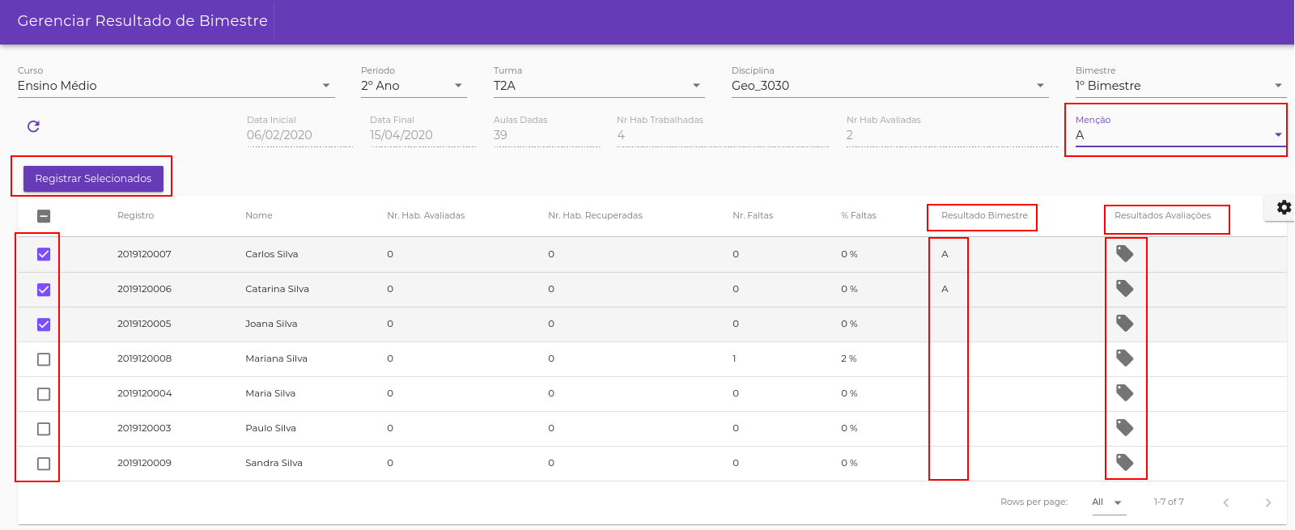
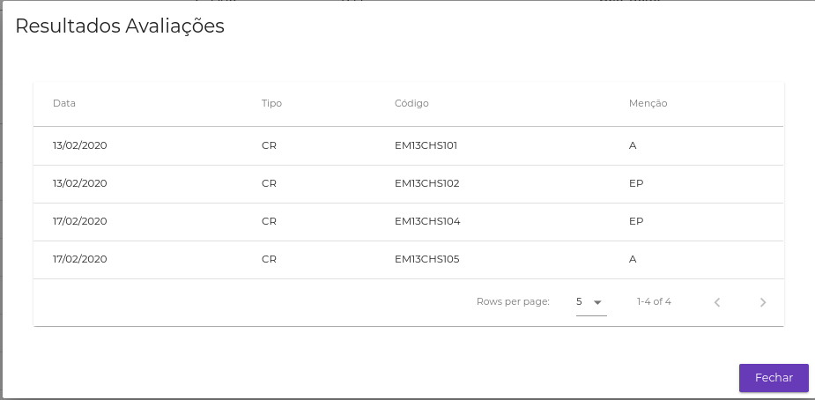
      - Visualizar menções das habilidades – ao clicar no ícone (Etiqueta) da coluna “Resultados Avaliações” o sistema exibe uma tela “Resultados Avaliações” contendo todas as menções das habilidades obtidas pelo respectivo aluno no referido bimestre;

      - Registrar ou atualizar menção de bimestre – para registrar ou atualizar menções de final de bimestre execute os seguintes passos:
        - Selecione os alunos que deseja registrar ou atualizar a menção final de bimestre por meio dos seletores localizados à esquerda da identificação de cada aluno;
        - Selecione a menção que deseja atribuir aos alunos selecionados por meio do campo “Menção” localizado ao lado direito no topo da lista de alunos;
        - Acione o botão “Registrar Selecionados” e o sistema registrará ou atualizará a menção selecionada para todo os alunos selecionados.

